



保密星级：★★★★★



**智能分拣用户操作手册**

上海掌数科技有限公司

2023年01月

上海掌数科技有限公司对本文件资料享受著作权及其它专属权利，未经书面许可，不得将该等文件资料（其全部或任何部分）披露予任何第三方，或进行修改后使用。

文件更改摘要

|  |  |  |  |  |  |
| --- | --- | --- | --- | --- | --- |
| **日期** | **版本号** | **修订说明** | **修订人** | **审核人** | **批准人** |
| 2022.03.25 | 1.0 | 新增智能分拣用户操作手册 | 蔡小凤 |  |  |
|  |  |  |  |  |  |

**目录**

一、 引言

1.1 目的

1.2 项目背景

1.3 术语

1.4 参考资料

二、 产品概述

2.1 智能分拣系统整体结构图

2.1 智能分拣系统操作流程

三、 软件概述

3.1系统概述

3.2系统主要功能

四、 使用说明

4.1模板管理

4.1.1功能介绍

4.1.2业务介绍

4.1.3操作指南

4.1.4注意事项

4.2分拣记录

4.2.1功能介绍

4.2.2业务介绍

4.2.3操作指南

4.2.4注意事项

# 引言

## 目的

通过编写智能分拣系统用户操作手册，说明智能分拣系统的功能以及操作流程说明，为使用该系统的用户提供有效的帮助。

## 项目背景

营业部在为机构户和产品户进行开户业务受理时，需要填写大量的客户信息，拍照客户的各类证照（如营业执照等）、表单、回执等影像资料，并按照影像类别手动挂载到指定采集目录，以便业务审核时可快速调阅。由此造成机构户和产品户开户临柜时间较长，客户体验不佳。

为解决机构/产品开户业务涉及的大量影像资料扫描归档问题，助力一线人员进一步减少日常事务性操作，提升客户体验。集中运营系统在受理机构和产品开户业务时可在“影像采集”环节增加集成智能分拣组件，实现对扫描上传的影像文件进行自动识别，并将识别成功的影像文件自动匹配至对应的扫描项下，以实现无需分支机构柜员逐一进行手工拖拽分类。

## 术语

* 模板：对于数据分类所需要的基本标准为模板。

## 参考资料

无

# 产品概述



## 2.1 智能分拣系统整体结构图

**智能分拣**系统的整体结构图如下图所示。

## 2.1 智能分拣系统操作流程

无

# 软件概述



## 3.1系统概述

智能分拣系统基于模板的基础上，对单张图片或者多张图片压缩包进行智能分类。

## 3.2系统主要功能

本系统主要分为：模板管理、分拣记录两大大模块。

1. 模板管理是对于某一类别下的各个文件上传模板作为后续分拣的基准。
2. 分拣记录为用户上传图片或者压缩包进行分拣的记录展示。



# 使用说明

## 4.1业务系统

### 4.1.1模板管理

模板管理界面如图4.1.1所示，用户先新增分类，再新增对应模板的图片资料作为基准，方便后续分拣分类。

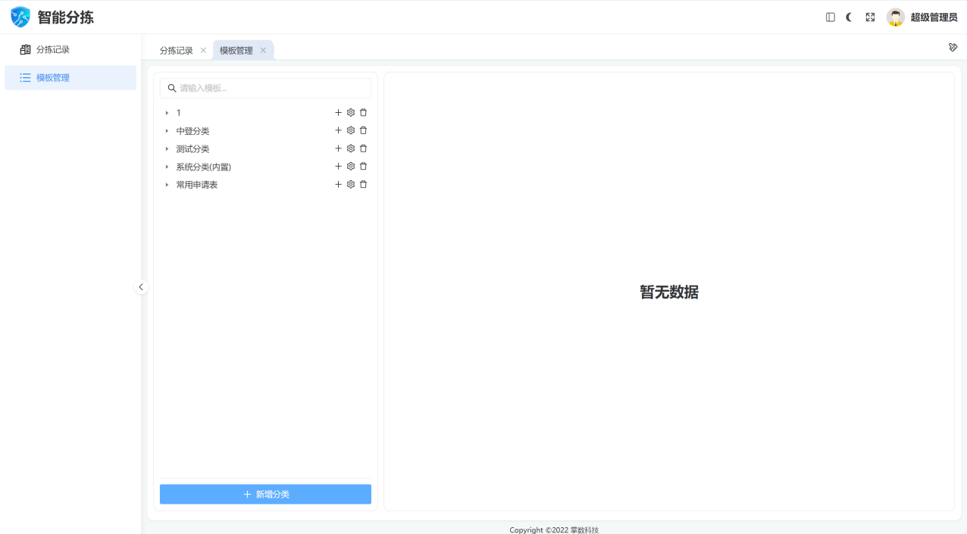

图4.1.1

### 4.1.2业务介绍

* 新增：可新增新的分类以及模板，适用于后续分拣。
* 编辑：对分类名称或者模板进行修改。
* 删除：删除分类或者分类下的模板

### 4.1.3操作指南

**1.新增：**

如图4.1.2所示，按界面字段填写内容，点击保存即可新增成功，列表新增一条业务系统配置。

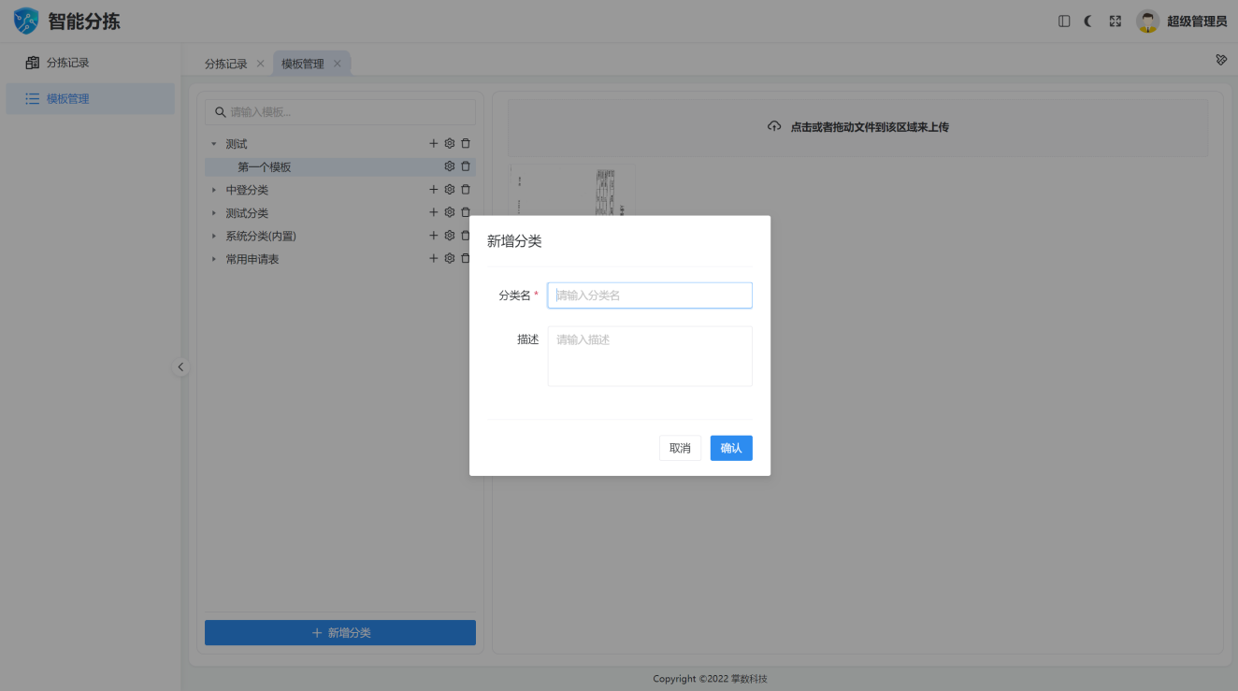

图4.1.2

**2.新增模板**

列表中选择分类，点击新增模板，上传的图片作为模板比对素材。如下图4.1.3所示。

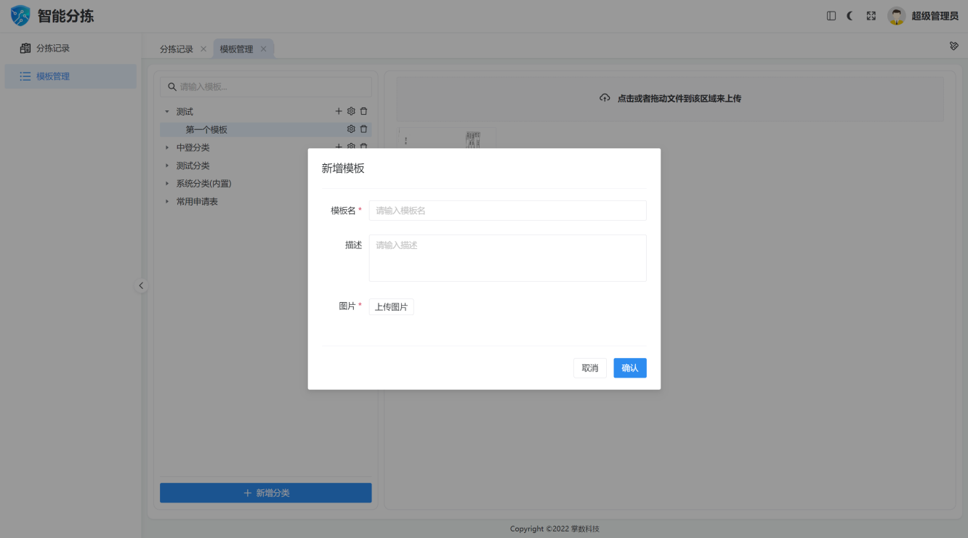

图4.1.3

点击删除可以删除分类或者模板以及模板中的图片，如下图4.1.4所示。

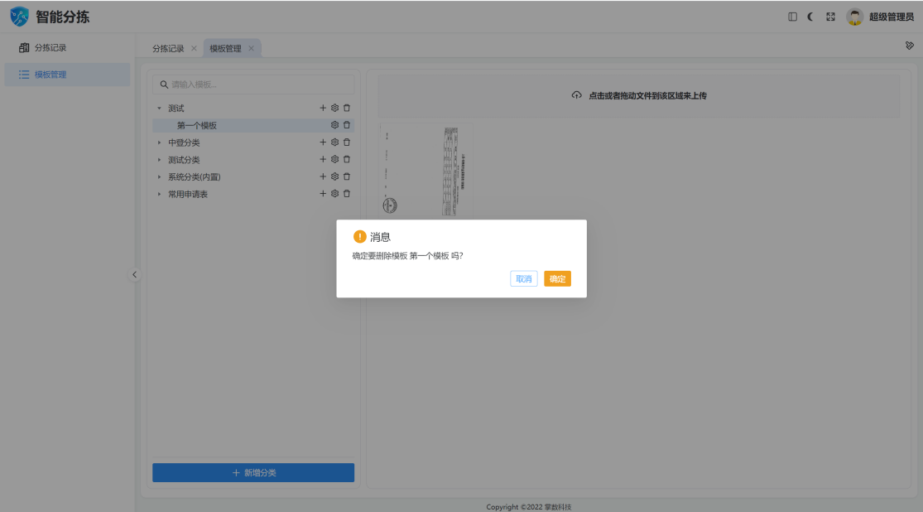

图4.1.4

### 4.1.4注意事项

*无*

## 4.2分拣记录

### 4.2.1功能介绍

上传、拖动图片到指定区域，系统自动对样本进行智能分拣，如下图4.2.1所示：

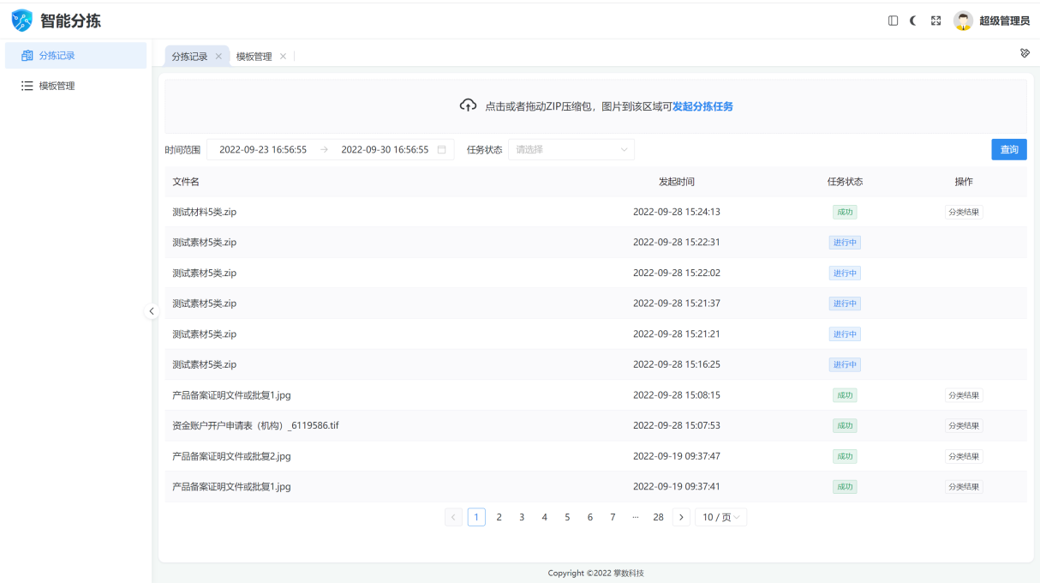

图4.2.1

### 4.2.2业务介绍

* 智能分拣：对扫描上传的影像文件进行自动识别，并将识别成功的影像文件自动匹配到对应类别下。

### 4.2.3操作指南

分拣任务：上传图片或者文件自动生成分拣任务，在分拣记录中记录一条相关数据，如下图4.2.3所示。

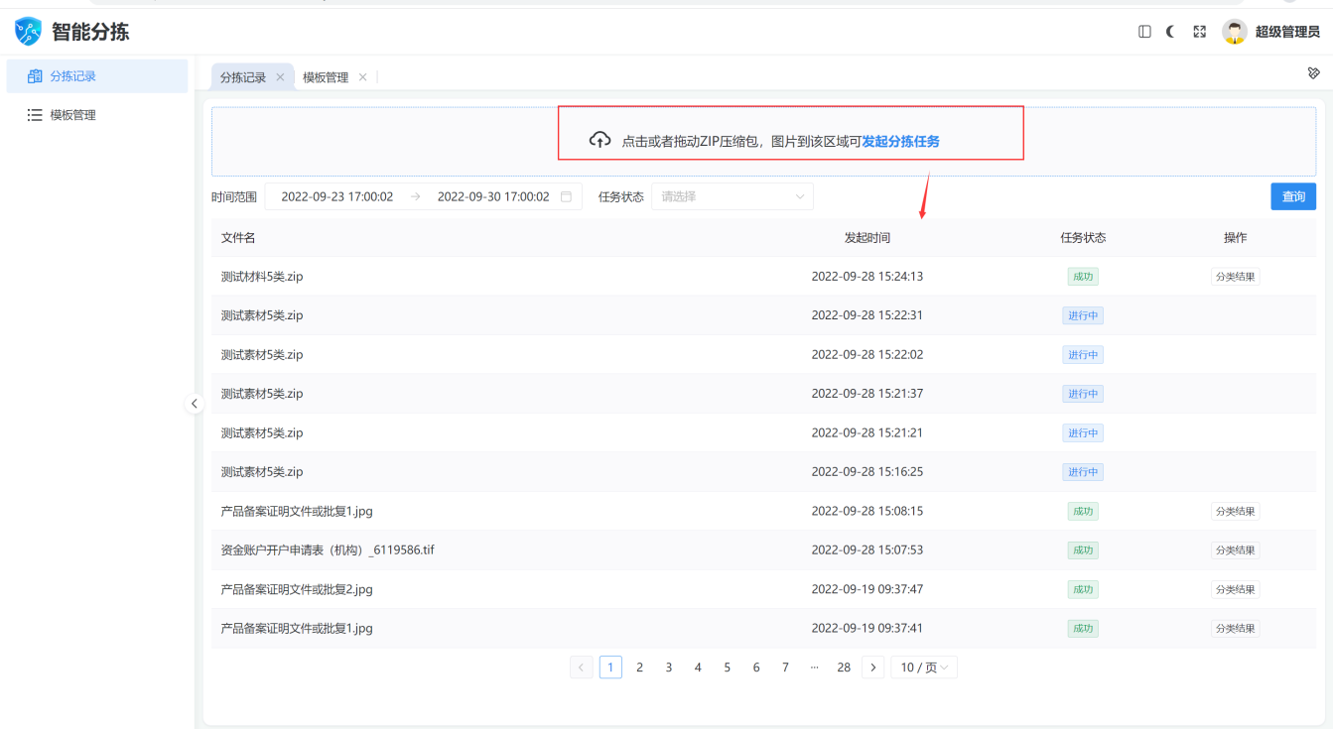

图4.2.3

查看分拣结果：分拣任务出结果后，可在页面点击查看对应的分拣结果，如下图4.2.4所示。

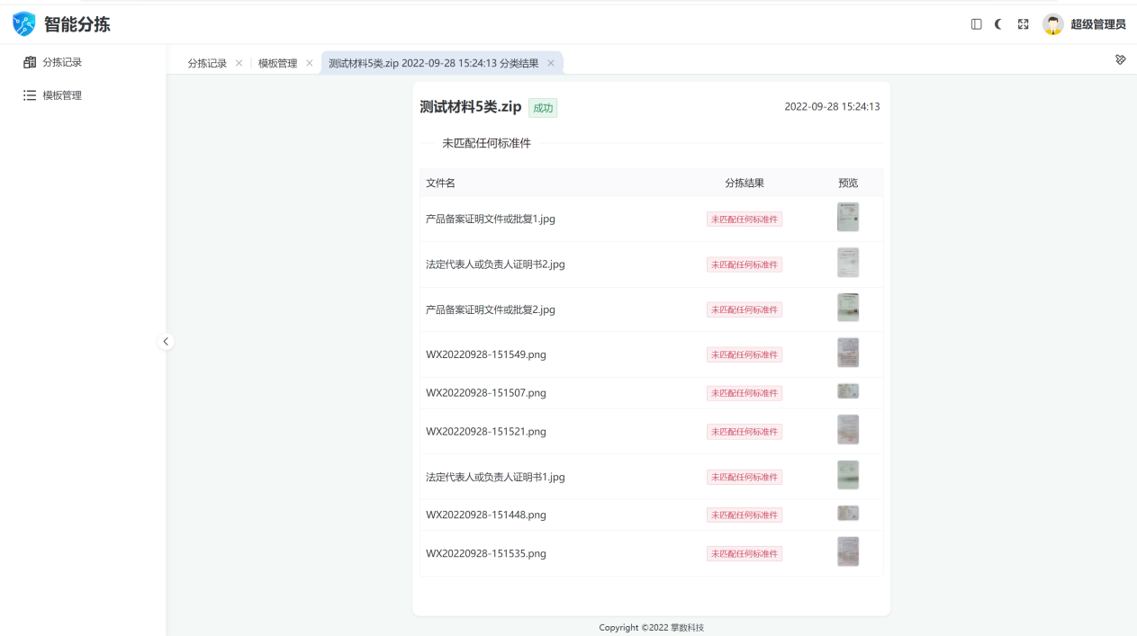

图4.2.4

查询：如下图4.2.5所示，可以根据任务发起时间查询或者任务状态查询。

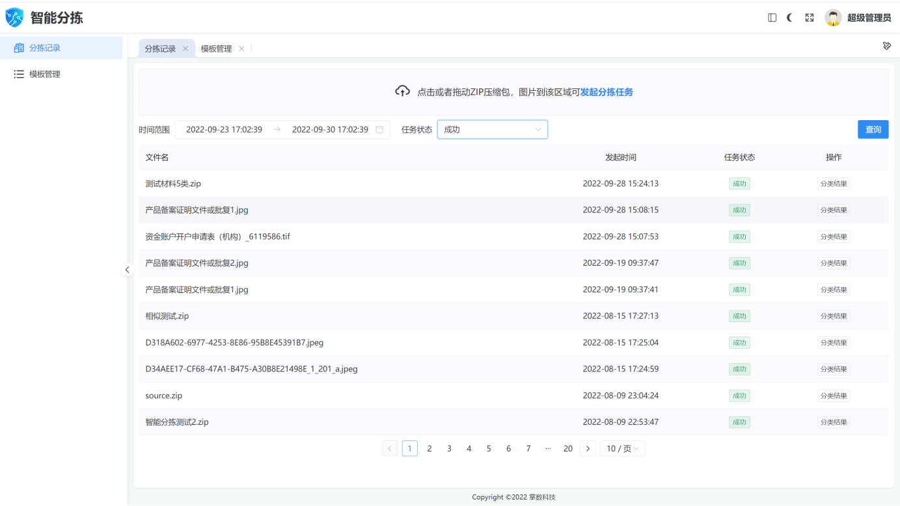

图4.2.5

### 4.2.4注意事项

*无*